Política de Vacaciones

Principios Generales: establecer los lineamientos para la programación de tiempo y pago de vacaciones para los colaboradores del Grupo Educativo Integra Schools.

Alcance: Esta política es aplicable a todos los colaboradores con contrato indefinido del Grupo Educativo Integra Schools a nivel nacional.

Referencia: Artículo 57 del Código de Trabajo. EL EMPLEADOR señalará con dos (2) meses de antelación la época en que EL TRABAJADOR iniciará el disfrute de sus vacaciones.

Procedimiento: En busca de la calidad de vida de sus colaboradores, siendo el descanso una parte fundamental de la misma, del Grupo Educativo Integra Schools determina las siguientes disposiciones:

- Para poder disfrutar de las vacaciones, el trabajador debe haber cumplido el tiempo que le da derecho a este descanso remunerado. En cumplimiento al artículo 52 del Código de Trabajo (Artículo 52.- Todo trabajador (colaboradores y personal de Staff) tiene derecho a un descanso anual remunerado); por lo cual, cada trabajador tendrá derecho a treinta (30) días de vacaciones por cada once meses de servicio continúo prestados a la compañía. Las excepciones deberán ser plenamente justificadas por el Líder del Área y revisadas por el departamento de Recursos Humanos.

- Los líderes de Área tienen el deber de verificar y garantizar que todo el personal a su cargo disfrute de sus vacaciones, sin perjudicar el servicio y la efectividad del descanso, para ello deben realizar anualmente la programación de vacaciones de su área: programando periodos completos de descanso para cada colaborar evaluando las temporadas de menos flujo de trabajo para cada departamento.

- En caso de que el Líder de Área no presente la programación de vacaciones anuales, Recursos Humanos podrá proponer esta programación, notificando de ello a los jefes y colaboradores del área.

- El líder de área debe dar a conocer al trabajador con un mínimo de dos meses de anticipación, la fecha en que se le concederán las vacaciones, según lo establece el artículo 57 del Código de Trabajo. (Artículo 57.- El empleador señalará, con dos meses de antelación, la época en que el trabajador iniciará el disfrute de sus vacaciones, consultando lo mejor posible los intereses de la empresa y los del trabajador; pero no podrá sino por mediación de los funcionarios de trabajo competentes y con anuencia expresa del trabajador, señalar el goce de las vacaciones en una fecha que sea en más de tres meses posteriores a aquella en que el interesado adquirió su derecho a las mismas)

- El formato de solicitud de vacaciones debe ser diligenciado, descargando su versión PDF desde la web RH-INTEGRA.COM, en la sección de su perfil, accediendo a “FORMATOS DE RRHH”

- El formulario debe ser completado y firmado por el solicitante, luego debe ser procesado a través de una “solicitud o ticket” en la plataforma web de RRHH dirigido a su líder, adjuntando el formulario previamente completado a la solicitud.
- Después de llenar y enviar la solicitud, el mismo será procesado internamente para ser “Aprobado” o “Rechazado” por su líder directo, en caso de que aplique. Este proceso corresponderá de la siguiente manera:
- El líder aprueba la solicitud.
- RRHH valida que los días solicitados son conformes a la cantidad de días disponibles.
- Posteriormente, el área de Planilla registra los días y archiva la solicitud en el expediente del colaborador.
- Planilla procesa el pago de los días como vacaciones.

- El trabajador tiene la obligación de regresar al trabajo el día siguiente a aquel en que terminan las vacaciones. El retardo sin causa plenamente justificada se considerará como abandono del puesto y constituye justa causa para terminar el contrato de trabajo.

- Cuando se requiera realizar el cambio de las vacaciones ya programadas, el líder del área debe justificar, por escrito o por email, debidamente este cambio a la Dirección de Recursos Humanos y al área de planilla para control y seguimiento de este.

- La naturaleza de las vacaciones no se debe ver alterada, por interrupciones o cualquier otra situación con origen en la Organización. La única razón para interrumpir las vacaciones a un colaborador es que siendo requerido un servicio por parte de un cliente, la compañía no tenga la capacidad de atender el requerimiento con otro recurso, en cuyo caso el líder de área debe solicitar a RH que notifique al empleado la suspensión de las vacaciones.

- No se compensarán vacaciones en dinero a ningún colaborador, basados en el Artículo 59 del Código de Trabajo, donde se establece que “Las vacaciones se conceden para que el trabajador disfrute de descanso, y no se permitirá su renuncia a cambio de una remuneración o compensación” No obstante, lo dispuesto en el párrafo anterior, las vacaciones serán acumulables hasta por dos períodos, mediante acuerdo entre el empleador y el trabajador. La acumulación por períodos mayores a los que permite este artículo, impide exigir el descanso por los períodos acumulados en exceso, sin perjuicio del derecho del trabajador a que le sea pagado el importe correspondiente, y de las sanciones que deban imponerse al empleador

- Para facilitar la programación de vacaciones por cada periodo la Compañía da las siguientes opciones:

- De los 30 días de vacaciones a que tiene derecho un empleado, puede tomar como mínimo 15 días calendarios consecutivos.
Para el caso de solitud de vacaciones del “personal de Staff”, podrán tomar un mínimo de 7 días de vacaciones calendarios consecutivos ya que debido a la posición de líder de área y las funciones y responsabilidades que conllevan, es fundamental que los líderes planifiquen sus vacaciones con suficiente antelación para garantizar que no se vean afectadas las operaciones y actividades del área bajo su responsabilidad, los mismos
- Cada vez que el empleado salga a vacaciones, la compañía liquidará y pagará en la nómina correspondiente, inmediatamente a la fecha de salida al disfrute. Si el trámite del formato finaliza después de la fecha de cierre de novedades de nómina, el pago de las vacaciones se hará en la siguiente quincena. Todas las vacaciones serán pagadas realizando las deducciones básicas por ley (retenciones de CSS, SE e IS/R y deducciones o compromisos bancarios y/o financieros adquiridos por el colaborador a nivel personal) Este salario será reportado a la Caja de Seguro Social en el (SIPE)
- En la programación de vacaciones se debe dejar claridad sobre quién quedará a cargo de las funciones de la persona que va a disfrutar de las vacaciones; en caso de que el colaborador cuente con una extensión de la central telefónica, el líder del área tendrá que dejar definida la persona a quién le serán redireccionadas las llamas de esta, para esto se debe; comunicar al responsable de la central telefónica la siguiente información:

  - Periodo de vacaciones del colaborador.
  - Contacto de la persona a quien será redireccionada la llamada.
  - Mensaje completo que desea que el responsable de la central telefónica asigne en el mensaje de “away”.

En relación con el correo electrónico, sugerimos implementar el mensaje de respuesta automática en el mail, indicando la fecha de regreso y el contacto del colaborador que pueden referirse para atender su solicitud.
- No es necesario contratar otra persona, para el cumplimiento de goce de vacaciones de los diferentes equipos.

- La ley dispone que cuando el contrato se termine por cualquier causa, sin que el trabajador hubiera desfrutado de vacaciones, la compensación de éstas en dinero se pagará por año cumplido de servicio y proporcionalmente por fracción de año.

- El disfrute de las vacaciones se contabiliza a partir del día siguiente del último día laboral, sin embargo, en caso de que el último día laboral sea sábado, se comienza a contabilizar del lunes siguiente que es su día efectivo de trabajo.

Responsable de la Política: Recursos Humanos
Ejecutor de la Política: Oficial de Planilla
Desarrolla la Política: Dirección de Recursos Humanos
Aprueba la Política: Gerente Administrativa por MEMO Nº010-20-RH (Se modificará)
Acción de modificación y/o actualizaciones:

31 enero 2022 | Numeral 10, sección III y IV –
7 agosto 2024 | Referencia del reglamento interno (Varía por escuela) Aclaración de:  Numeral 5 – Formato de solicitud de vacaciones  Numeral 9- Pago de vacaciones y vencimiento  Numeral 10 – Personal de Staff

Aprobado por:

Ana Margarita Reyes
Gerente General
Integra Schools

ANEXO 1

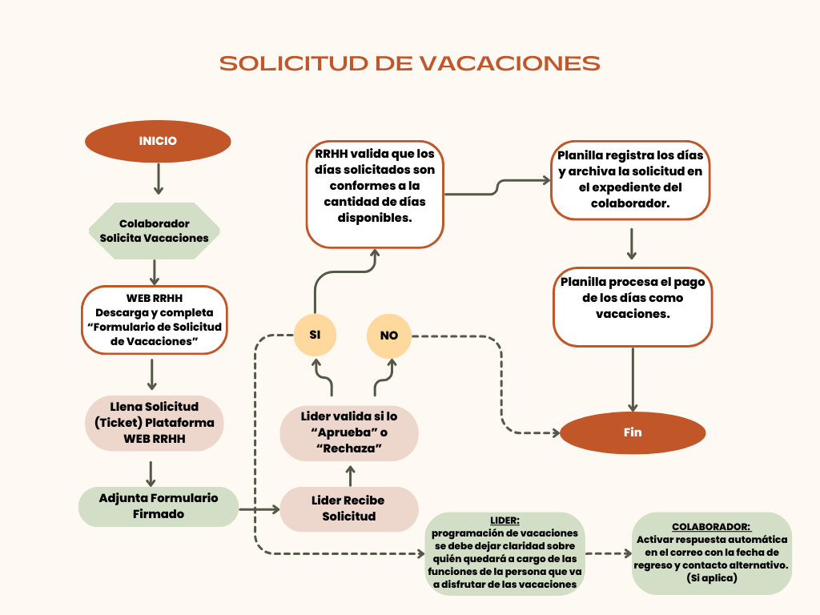
Flujo del proceso

